Fondazione Imago Veltri, non ce la posso fare da solo
Iscriviti a questa discussione | Invia disc. tramite email | Stampa Discussione
fabribre | Inviato il: Venerdì, 28-Giu-2013, 10:17
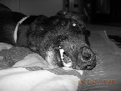  Levrierofilo Assiduo  Gruppo: Members  Messaggi: 656  Utente Nr.: 1825  Iscritto il: 23-Mag-2012  Località di provenienza: Bari  Hobby: massaggi  Segno zodiacale: sagittario | 

pacrica | Inviato il: Venerdì, 28-Giu-2013, 12:49
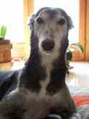  Mi sento un galgo spagnolo!  Gruppo: Members  Messaggi: 1995  Utente Nr.: 590  Iscritto il: 18-Mag-2008  Località di provenienza: Roma  Hobby:  Segno zodiacale: bilancia | il veltro nascosto...    --------------------  Il levriero ti entra nel sangue, nel cuore, nell'anima P.G.  Levrieri, un amore per sempre ... P.G.

dottorbob | Inviato il: Lunedì, 01-Lug-2013, 01:14
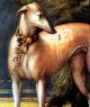  Greyhound da divano!  Gruppo: Members  Messaggi: 5105  Utente Nr.: 305  Iscritto il: 28-Ott-2007  Località di provenienza: lugo-ravenna  Hobby: i levrieri nella storia dell'arte  Segno zodiacale: gemelli | sono andato a visitare una piccola mostra a Castrocaro Terme sull'architetto ,pittore e designer Tito Chini autore di quel capolavoro dell' art deco che è il Kursaal della cittadina termale realizzato a metà anni 30  e tra i decori anche questo bel levriero  Immagine Allegata  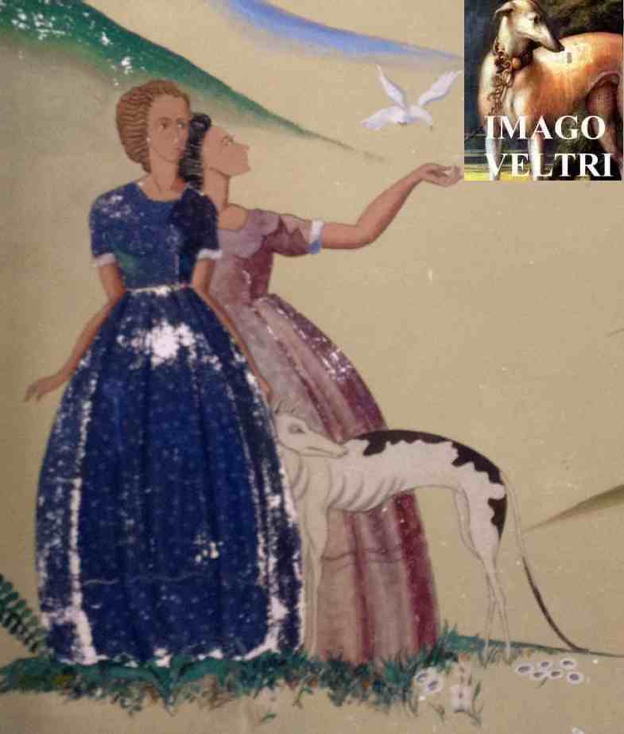  --------------------  GIANCARLO  "Guardate gli occhi di un cane che muore  e vergognatevi della vostra presuntuosa teologia"  Sergio Quinzio  RUGA CALMA:dica 33

Yutina | Inviato il: Lunedì, 01-Lug-2013, 14:42
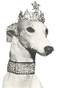  Supremazia Levriera... ma dopo?  Gruppo: Moderatore  Messaggi: 22359  Utente Nr.: 14  Iscritto il: 18-Apr-2007  Località di provenienza: Marte  Hobby: Cattura con retino (mod. farfalle) dei M.I.T.O.  Segno zodiacale: vergine | Delizioso a dir poco!!  --------------------  MAIL: yutalagrey at libero dot it  [/SIZE][/color][/font]  **Gran Cavaliere Veltrico**/Combattente Alchemico del Grande Tempio  Sono Portatrice Sana di una Splendida Greyhound di 14 anni, che coltiva intensamente l'arte del sonno!!!

dottorbob | Inviato il: Martedì, 02-Lug-2013, 01:23
Greyhound da divano!  Gruppo: Members  Messaggi: 5105  Utente Nr.: 305  Iscritto il: 28-Ott-2007  Località di provenienza: lugo-ravenna  Hobby: i levrieri nella storia dell'arte  Segno zodiacale: gemelli | e rimanendo nell'Italia anni 30 in pieno periodo "telefoni bianchi"  ho trovato un altro dipinto di Reggianini che avevo lasciato indietro  a seguito del......ciclone Pacheco  è il secondo dipinto veltrico di questo autore che trovo in pochi mesi  Immagine Allegata  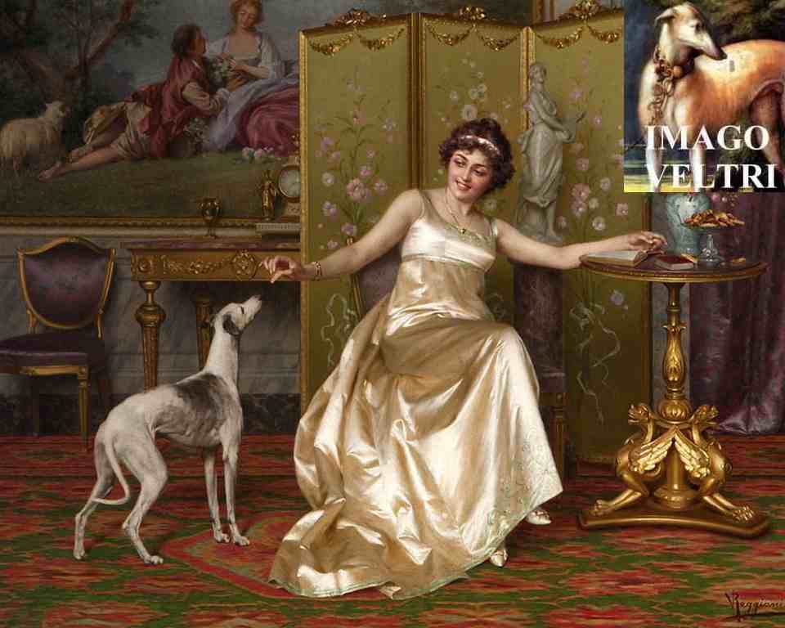  --------------------  GIANCARLO  "Guardate gli occhi di un cane che muore  e vergognatevi della vostra presuntuosa teologia"  Sergio Quinzio  RUGA CALMA:dica 33

Yutina | Inviato il: Martedì, 02-Lug-2013, 14:45
Supremazia Levriera... ma dopo?  Gruppo: Moderatore  Messaggi: 22359  Utente Nr.: 14  Iscritto il: 18-Apr-2007  Località di provenienza: Marte  Hobby: Cattura con retino (mod. farfalle) dei M.I.T.O.  Segno zodiacale: vergine | Ma è bellissimo!!!!  Che luce.....che "mano! che ha il Reggianini !!   --------------------  MAIL: yutalagrey at libero dot it  [/SIZE][/color][/font]  **Gran Cavaliere Veltrico**/Combattente Alchemico del Grande Tempio  Sono Portatrice Sana di una Splendida Greyhound di 14 anni, che coltiva intensamente l'arte del sonno!!!

sabrisky | Inviato il: Martedì, 02-Lug-2013, 15:00
  Greyhound da divano!  Gruppo: Moderatore  Messaggi: 4573  Utente Nr.: 21  Iscritto il: 18-Apr-2007  Località di provenienza: Milano  Hobby:  Segno zodiacale: vergine | Si, da questo dipinto, dall'abito, emana davero una luce propria!  --------------------  nella vita, vorrei diventare il tipo di persona che il mio cane pensa che io sia!!!  ... se equivoco, nacio galgo en Espana!!!

pacrica | Inviato il: Martedì, 02-Lug-2013, 17:23
Mi sento un galgo spagnolo!  Gruppo: Members  Messaggi: 1995  Utente Nr.: 590  Iscritto il: 18-Mag-2008  Località di provenienza: Roma  Hobby:  Segno zodiacale: bilancia | Belllllo il veltro...  --------------------  Il levriero ti entra nel sangue, nel cuore, nell'anima P.G.  Levrieri, un amore per sempre ... P.G.

dottorbob | Inviato il: Mercoledì, 03-Lug-2013, 00:27
Greyhound da divano!  Gruppo: Members  Messaggi: 5105  Utente Nr.: 305  Iscritto il: 28-Ott-2007  Località di provenienza: lugo-ravenna  Hobby: i levrieri nella storia dell'arte  Segno zodiacale: gemelli | ed ancora un altro Reggianini dell'ultima ora  Immagine Allegata  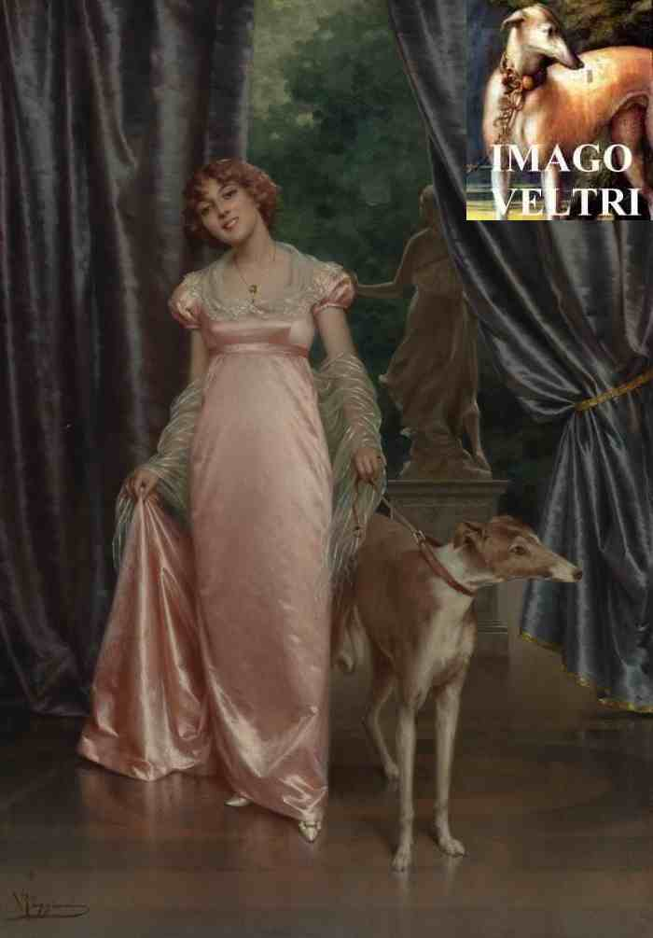  --------------------  GIANCARLO  "Guardate gli occhi di un cane che muore  e vergognatevi della vostra presuntuosa teologia"  Sergio Quinzio  RUGA CALMA:dica 33

dottorbob | Inviato il: Mercoledì, 03-Lug-2013, 00:29
Greyhound da divano!  Gruppo: Members  Messaggi: 5105  Utente Nr.: 305  Iscritto il: 28-Ott-2007  Località di provenienza: lugo-ravenna  Hobby: i levrieri nella storia dell'arte  Segno zodiacale: gemelli | è un poco grigio  forse è meglio così  Immagine Allegata  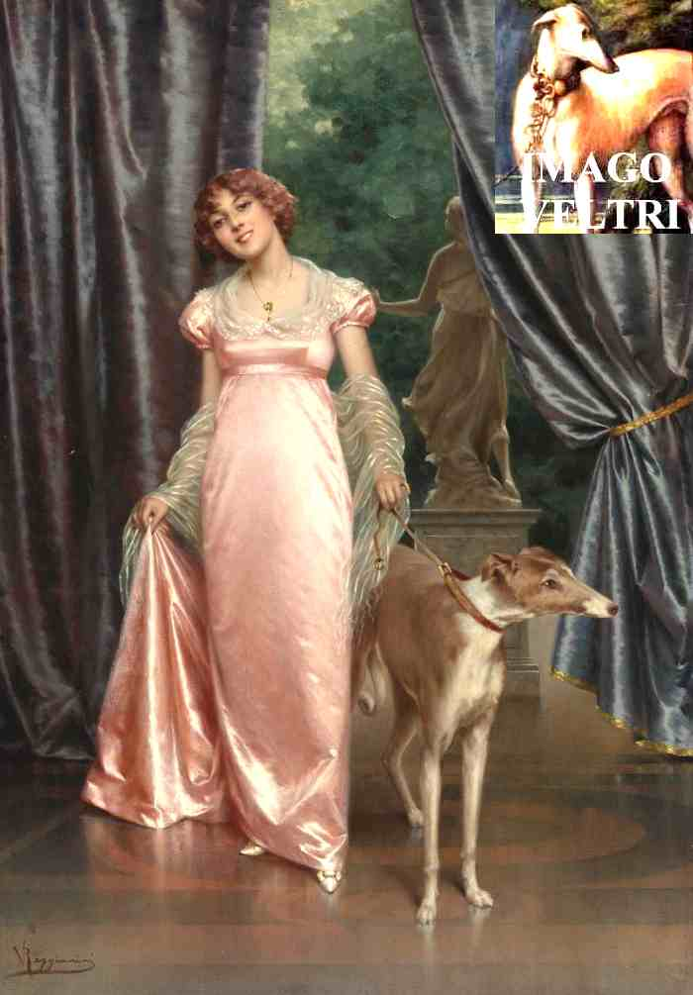  --------------------  GIANCARLO  "Guardate gli occhi di un cane che muore  e vergognatevi della vostra presuntuosa teologia"  Sergio Quinzio  RUGA CALMA:dica 33

fabribre | Inviato il: Mercoledì, 03-Lug-2013, 09:26
Levrierofilo Assiduo  Gruppo: Members  Messaggi: 656  Utente Nr.: 1825  Iscritto il: 23-Mag-2012  Località di provenienza: Bari  Hobby: massaggi  Segno zodiacale: sagittario | Senza parole!!!!!!!!!!

Yutina | Inviato il: Mercoledì, 03-Lug-2013, 14:39
Supremazia Levriera... ma dopo?  Gruppo: Moderatore  Messaggi: 22359  Utente Nr.: 14  Iscritto il: 18-Apr-2007  Località di provenienza: Marte  Hobby: Cattura con retino (mod. farfalle) dei M.I.T.O.  Segno zodiacale: vergine | Bello anche l'abito stile "impero"!!  Grande Bob...qui non si finisce mai (PER FORTUNA) di scoprire rappresentazioni veltriche!!!  Olèèèèè!!!   --------------------  MAIL: yutalagrey at libero dot it  [/SIZE][/color][/font]  **Gran Cavaliere Veltrico**/Combattente Alchemico del Grande Tempio  Sono Portatrice Sana di una Splendida Greyhound di 14 anni, che coltiva intensamente l'arte del sonno!!!

pacrica | Inviato il: Mercoledì, 03-Lug-2013, 22:26
Mi sento un galgo spagnolo!  Gruppo: Members  Messaggi: 1995  Utente Nr.: 590  Iscritto il: 18-Mag-2008  Località di provenienza: Roma  Hobby:  Segno zodiacale: bilancia | bel levriero!  Immagine Allegata    --------------------  Il levriero ti entra nel sangue, nel cuore, nell'anima P.G.  Levrieri, un amore per sempre ... P.G.

dottorbob | Inviato il: Giovedì, 04-Lug-2013, 01:34
Greyhound da divano!  Gruppo: Members  Messaggi: 5105  Utente Nr.: 305  Iscritto il: 28-Ott-2007  Località di provenienza: lugo-ravenna  Hobby: i levrieri nella storia dell'arte  Segno zodiacale: gemelli | eh ..già  trattasi del famoso pozzo veltrico senza fondo del dottorbob  del resto con 18000 e passa immagini posso postarne una al giorno per  i prossimi 50 anni  .........e vediamo che cosa ne salta fuori stasera  ...nessuno si ricorda delle braghette di Eta Beta??????  forse è un ricordo un poco arcaico ma posso garantire che  erano senza fondo  dunque ...rumigo un po nelle braghette et ........voilà  dallo stesso sito ispanico che mi ha procurato  Julio Romero e Pacheco ecco....  Julia Minguillón Iglesias (Lugo, 1925-1965)  sembrerebbe una concittadina ma suppongo trattasi di Lugo in Galizia,Spagna  ma medesima è la matrice linguistica da Lug il dio celtico della caccia  quindi con una profonda e basilare matrice veltrica  che sia forse un autoritratto con veltro????  Immagine Allegata  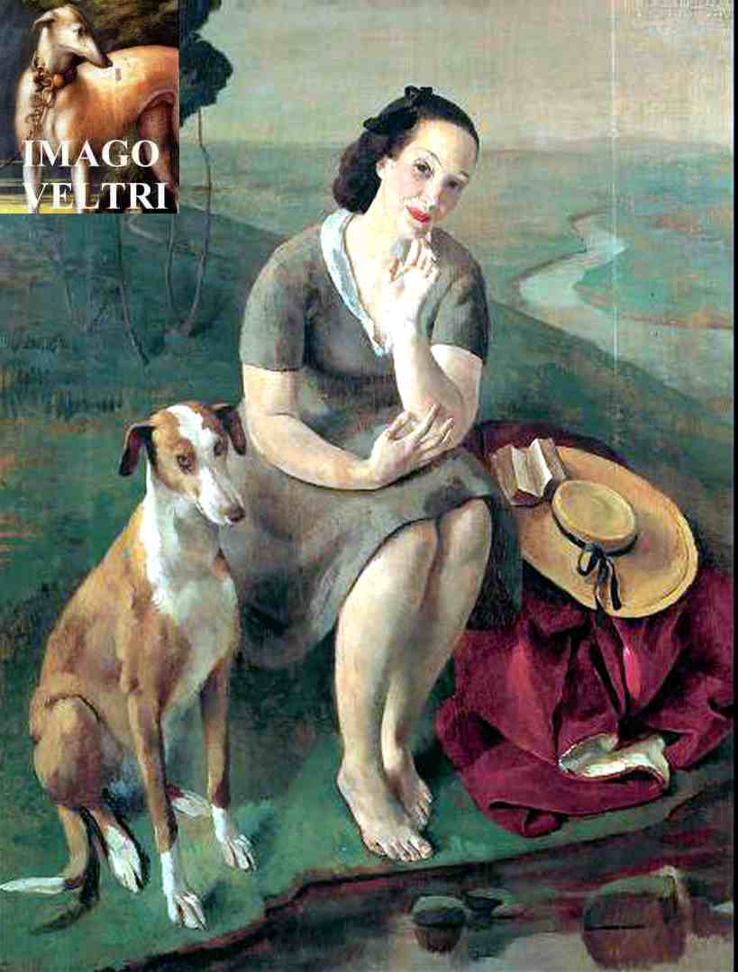  --------------------  GIANCARLO  "Guardate gli occhi di un cane che muore  e vergognatevi della vostra presuntuosa teologia"  Sergio Quinzio  RUGA CALMA:dica 33

greta | Inviato il: Giovedì, 04-Lug-2013, 14:12
  Mi sento un galgo spagnolo!  Gruppo: Members  Messaggi: 1767  Utente Nr.: 992  Iscritto il: 01-Apr-2009  Località di provenienza: bolzano  Hobby:  Segno zodiacale: vergine | Che splendidi questi dipinti con questa signore accompagnate dai loro splendidi levrieri!!!  --------------------  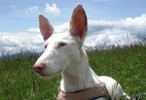  Anna Mario Greta&Futa  R.U.G.A.C.A.L.M.A. NR.31

smonica | Inviato il: Giovedì, 04-Lug-2013, 14:14
  Toelettatore/trice  Gruppo: Members  Messaggi: 206  Utente Nr.: 1325  Iscritto il: 21-Feb-2010  Località di provenienza: firenze  Hobby: dipingere, cinema, leggere, passeggiare, musica  Segno zodiacale: cancro | Bob... hai trovato delle cose bellissime ed interessantissime!!! Pacheco è stata una scoperta meravigliosa.. sopra tutto perché , in terra ispanica, abbiamo la prova che finalmente qualcuno amava il suo galgo così tanto.... 

Yutina | Inviato il: Giovedì, 04-Lug-2013, 14:45
Supremazia Levriera... ma dopo?  Gruppo: Moderatore  Messaggi: 22359  Utente Nr.: 14  Iscritto il: 18-Apr-2007  Località di provenienza: Marte  Hobby: Cattura con retino (mod. farfalle) dei M.I.T.O.  Segno zodiacale: vergine | Aaahhh!!  Yeah!!!  --------------------  MAIL: yutalagrey at libero dot it  [/SIZE][/color][/font]  **Gran Cavaliere Veltrico**/Combattente Alchemico del Grande Tempio  Sono Portatrice Sana di una Splendida Greyhound di 14 anni, che coltiva intensamente l'arte del sonno!!!
  QUOTE (dottorbob @ Giovedì, 04-Lug-2013, 02:34)
  ...nessuno si ricorda delle braghette di Eta Beta??????
  forse è un ricordo un poco arcaico ma posso garantire che
  erano senza fondo

dottorbob | Inviato il: Venerdì, 05-Lug-2013, 01:38
Greyhound da divano!  Gruppo: Members  Messaggi: 5105  Utente Nr.: 305  Iscritto il: 28-Ott-2007  Località di provenienza: lugo-ravenna  Hobby: i levrieri nella storia dell'arte  Segno zodiacale: gemelli | BENTORNATA SUL FORUM MONICA!!!!  vedi quante cose che ti eri persa  finalmente ho risolto il caso della statua di Cordoba dopo quasi 10 anni  per quel che riguarda i galghi direi che le persone di valore anche se spagnoli e per  di più cacciatori non possono restare indifferenti al fascino veltrico  il problema dei maltrattamenti è un problema prima di tutto di ignoranza e  di totale pochezza umana cosi comuni nei profondi sud di tutta Europa  e continuando sul tema ....Donne e Levrieri  una nuova immagine di Louis Icart  una icona del gusto Decò  forse un poco lezioso per i miei gusti  ma penso che non mancherà di deliziare le signore  che tra un cocktail party,un te delle cinque ed una canasta  amano visitare questo forum  Immagine Allegata  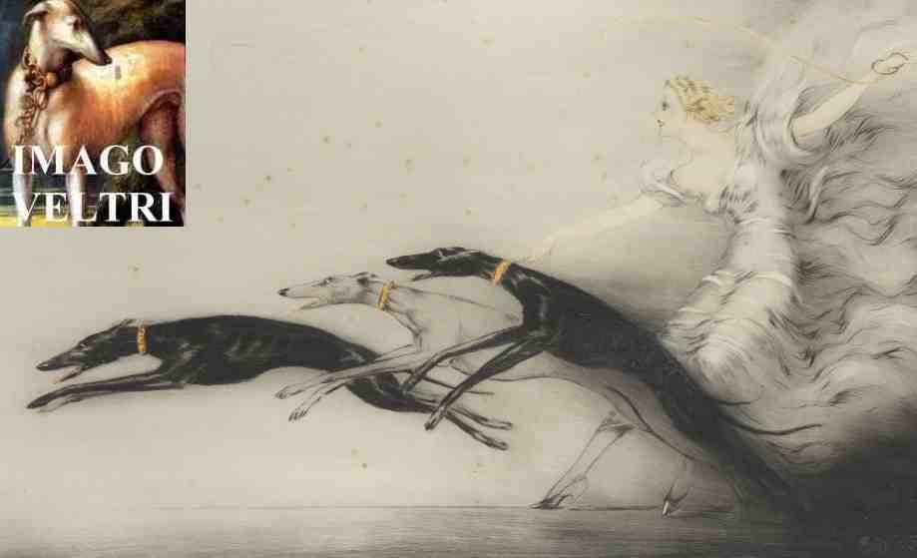  --------------------  GIANCARLO  "Guardate gli occhi di un cane che muore  e vergognatevi della vostra presuntuosa teologia"  Sergio Quinzio  RUGA CALMA:dica 33

Yutina | Inviato il: Venerdì, 05-Lug-2013, 14:38
Supremazia Levriera... ma dopo?  Gruppo: Moderatore  Messaggi: 22359  Utente Nr.: 14  Iscritto il: 18-Apr-2007  Località di provenienza: Marte  Hobby: Cattura con retino (mod. farfalle) dei M.I.T.O.  Segno zodiacale: vergine | Mi delizia assai quest'opera dell'Icart!  Grazie come sempre al nostro magggicco Bob!!!  --------------------  MAIL: yutalagrey at libero dot it  [/SIZE][/color][/font]  **Gran Cavaliere Veltrico**/Combattente Alchemico del Grande Tempio  Sono Portatrice Sana di una Splendida Greyhound di 14 anni, che coltiva intensamente l'arte del sonno!!!

dottorbob | Inviato il: Sabato, 06-Lug-2013, 01:21
Greyhound da divano!  Gruppo: Members  Messaggi: 5105  Utente Nr.: 305  Iscritto il: 28-Ott-2007  Località di provenienza: lugo-ravenna  Hobby: i levrieri nella storia dell'arte  Segno zodiacale: gemelli | è arrivato!!!!!!!!!!!!!!!!!!!!!  ma cosa ?? un delizioso libretto inglese intitolato  MEDIEVAL DOGS e parlando di medioevo i cani son prevalentemente levrieri  parecchi li avevo già ma numerose sono le nuove chicche di cui man mano  vi renderò conto  trovato casualmente nelle mie scorribande notturne sulla rete e subito preso da Amazon  a pochi euro e soli 3 giorni a giungere dalla Gran Bretagna  libro piccolo ma denso di immagini stupende e con poco testo  come appunto erano i libri medioevali  ed in questo caso il libro può proprio essere giudicato dalla copertina  contrariamente a quanto si dice  comunque GIUDICATE VOI!!!  Immagine Allegata    --------------------  GIANCARLO  "Guardate gli occhi di un cane che muore  e vergognatevi della vostra presuntuosa teologia"  Sergio Quinzio  RUGA CALMA:dica 33

dottorbob | Inviato il: Sabato, 06-Lug-2013, 01:24
Greyhound da divano!  Gruppo: Members  Messaggi: 5105  Utente Nr.: 305  Iscritto il: 28-Ott-2007  Località di provenienza: lugo-ravenna  Hobby: i levrieri nella storia dell'arte  Segno zodiacale: gemelli | a dimenticavo ...  questa immagine è tratta dal Salterio di Lutrell  Inghilterra 1320 circa  conservato nella British Library  --------------------  GIANCARLO  "Guardate gli occhi di un cane che muore  e vergognatevi della vostra presuntuosa teologia"  Sergio Quinzio  RUGA CALMA:dica 33

Yutina | Inviato il: Lunedì, 08-Lug-2013, 14:43
Supremazia Levriera... ma dopo?  Gruppo: Moderatore  Messaggi: 22359  Utente Nr.: 14  Iscritto il: 18-Apr-2007  Località di provenienza: Marte  Hobby: Cattura con retino (mod. farfalle) dei M.I.T.O.  Segno zodiacale: vergine | Ma...ma...ma trattasi di un vero mega colpaccio!!!  Fantastico!!!  Facci vedere anche il resto Bob, please...sono curiosissima!!!  --------------------  MAIL: yutalagrey at libero dot it  [/SIZE][/color][/font]  **Gran Cavaliere Veltrico**/Combattente Alchemico del Grande Tempio  Sono Portatrice Sana di una Splendida Greyhound di 14 anni, che coltiva intensamente l'arte del sonno!!!

dottorbob | Inviato il: Martedì, 09-Lug-2013, 02:00
Greyhound da divano!  Gruppo: Members  Messaggi: 5105  Utente Nr.: 305  Iscritto il: 28-Ott-2007  Località di provenienza: lugo-ravenna  Hobby: i levrieri nella storia dell'arte  Segno zodiacale: gemelli | subito Miki  ecco immediatamente il primo  viene dal cosiddetto Libro d'Ore della Vergine  prodotto in ambiente francese ai primi del '500  e come tutte le miniature di questo libro  viene dalla British Library  Immagine Allegata  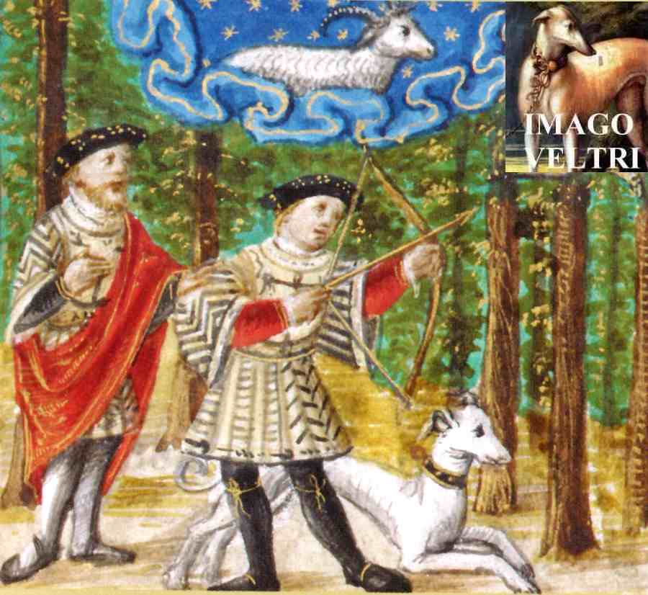  --------------------  GIANCARLO  "Guardate gli occhi di un cane che muore  e vergognatevi della vostra presuntuosa teologia"  Sergio Quinzio  RUGA CALMA:dica 33

dottorbob | Inviato il: Martedì, 09-Lug-2013, 02:01
Greyhound da divano!  Gruppo: Members  Messaggi: 5105  Utente Nr.: 305  Iscritto il: 28-Ott-2007  Località di provenienza: lugo-ravenna  Hobby: i levrieri nella storia dell'arte  Segno zodiacale: gemelli | una caccia con l'arco ed il levriero sotto il segno  dell'Ariete,ad Aprile quindi  --------------------  GIANCARLO  "Guardate gli occhi di un cane che muore  e vergognatevi della vostra presuntuosa teologia"  Sergio Quinzio  RUGA CALMA:dica 33

fabribre | Inviato il: Martedì, 09-Lug-2013, 09:34
Levrierofilo Assiduo  Gruppo: Members  Messaggi: 656  Utente Nr.: 1825  Iscritto il: 23-Mag-2012  Località di provenienza: Bari  Hobby: massaggi  Segno zodiacale: sagittario | Lo voglio anch'io questo librooooooooooooo
« Disc. precedente | l'arte | Disc. successiva »

Pagine : (102) « Prima ... 99 100 [101] 102

Inizio modulo
Risposta Rapida
Mostra Finestra Pop-Up delle Faccine |  Attiva Faccine | Attiva Firma
Fine modulo

Inizio modulo

Fine modulo

[ Script Execution time: 0.4478 ] [ 23 queries used ] [ GZIP Abilitato ]

Powered by ForumFree.org with Invision Power Board(U) v1.4 © 2003 IPS, Inc.

